# 10. Bons agricultores da vinha do Senhor

Se quiser, medite escutando esse diário <https://www.youtube.com/watch?v=gkkqwJM_jTs>

*OS AGRICULTORES ASSASSINOS  
Jesus se pôs a contar ao povo a seguinte parábola: “Um homem plantou uma vinha e depois a alugou a uns agricultores; e viajou para o exterior, onde permaneceu muito tempo.*

*Quando chegou o tempo da colheita, enviou um servo aos agricultores, para que lhe dessem sua parte dos frutos; mas os agricultores o maltrataram e o mandaram embora de mãos vazias.*

*Enviou outro servo, mas também neste bateram, o insultaram e o mandaram embora de mãos vazias. Enviou ainda um terceiro. Também a este feriram e expulsaram.*

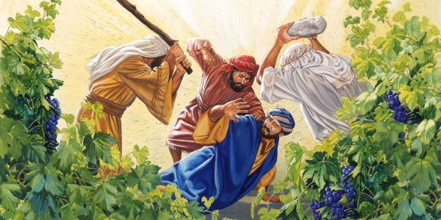

*Então, o proprietário da vinha disse: ‘Que farei? Mandarei meu filho único; com certeza vão respeitá-lo’.*

*Entretanto, os agricultores, logo que o viram, começaram a combinar entre si: ‘Este é o herdeiro! Vamos matá-lo, para que a herança seja nossa!’*

*E o empurraram para fora da vinha e o mataram.*

*Que lhes fará então o dono da vinha?*

*“Voltará, matará esses agricultores e dará a vinha a outros”.*

*Quando ouviram isso, disseram: “Que Deus não permita!”....Nessa hora, os escribas e os sumos sacerdotes quiseram prendê-lo, mas tiveram medo do povo. Tinham entendido muito bem que ele havia contado aquela parábola com referência a eles” (Lc 20,9-22.*

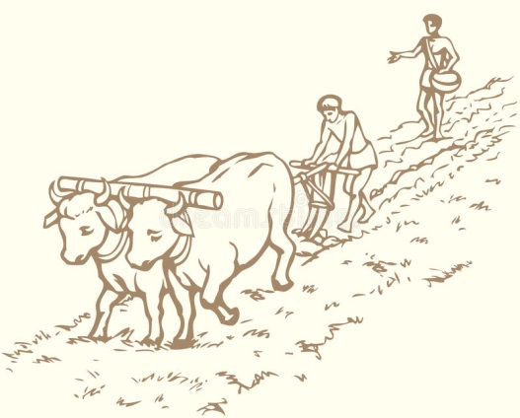

Irmãos, já refletimos muito sobre essa parábola e seus trechos paralelos, mas nunca cansamos de deixar que essas fortes palavras de Deus questionem a nossa vida.

Hoje, os agricultores somos nós: essa é a tremenda e terrível verdade: hoje você e eu, somos os agricultores e em nossas mãos, Deus entrega a sua Igreja.

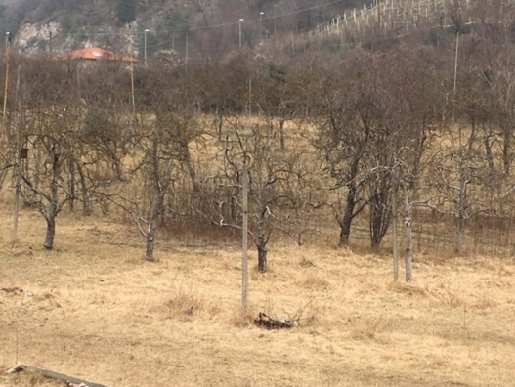Ele procura frutos: qual será a nossa resposta? Nós também mataremos os mensageiros de Deus? Mataremos os profetas?

Nós também trataremos a vinha como algo pessoal, para levar vantagem? Nós também negaremos a Deus a sua parte?

Irmãos, **dar fruto**, doar a Deus os frutos, **é o primeiro sinal de comunhão com Ele**.

**Deus exige os frutos**, Deus tem direito aos frutos e os **frutos são possíveis**.

Que não aconteça conosco algo pior do que esses vinhateiros: eles **produziram os frutos, mas os seguraram**, os roubaram de Deus, seu senhor; **mas, conosco pode suceder algo pior**: não trabalhamos, deixamos que a videira fosse **assaltada** e **devorada** pelos animais selvagens, e nós, **dormimos**, **não cuidamos**, **não defendemos** a videira, **não produzimos** frutos nem para nós, nem para Deus!

Como um caseiro, que deixa o Sitio em total desordem, o transforma em um matagal, deixa que o gado se disperse, que todos roubem, deixa a casa cair aos pedaços..

Isso pode acontecer a nós com o pedaço de videira que nos é confiado, ou seja, com as pessoas que nos são confiadas.

Esse é o dia para refletirmos com calma, com sinceridade, com realismo, sobre os frutos que nossas equipes estão dando. Podemos refletir com calma sobre quais são os frutos das nossas casas: as pessoas que entram na nossa fraternidade, conseguem parar, ou fogem?

* ***Quantas pessoas a nossa fraternidade perdeu nesse ano que passou?*** ____________
* ***Quantas pessoas a nossa fraternidade ganhou com os retiros que fizemos?*** _________
* ***O que eu penso disso?***

________________________________________________________________________________________

________________________________________________________________________________________

________________________________________________________________________________________

________________________________________________________________________________________

________________________________________________________________________________________

________________________________________________________________________________________

Quais escolhas de santidade a nossa família está fazendo?

________________________________________________________________________________________

________________________________________________________________________________________

Como fala São Paulo: quem muito semeia muito recolhe! Quem pouco semeia pouco recolhe!  Se eu fizer poucas fichas de inscrição para um retiro... poucos participantes virão! Se eu espero que os irmãos de rua venham para a minha casa e não saio para fazer evangelização, em breve a minha casa se esvaziará!

Mas os frutos não são somente esses, como falamos. Fruto, é a constante conversão interior que acontece no nosso coração e no coração das pessoas que dependem de nós.

Em nossa equipe estamos vivendo a Palavra? Estamos partilhando o propósito (normalmente no WS)? Estamos partilhando à noite, a vivência do nosso propósito?

Tente contar no teu grupo de WS quantos partilharam o propósito hoje e quantos partilharam ontem o resultado do dia, a vivência do propósito_______________________________________________________

Nome inteiro (em letra de forma) de quem faz a prova: ______________________________________________________

Frat. __________________________________Data da prova __________ Assinatura: _____________________________________

PROVA N. 10

Conte também, quantas vezes você não partilhou ou o propósito, de manhã, ou a vivência do mesmo, à noite: _________________________________________________________________________

Esse é um modo de medir os frutos. Portanto, nesse dia, tenhamos a coragem de pensar nisso, tenhamos a coragem de contar! Não vamos nos esconder atrás de um dedo, dizendo que Deus não é matemática! Vamos ser realistas! Se Deus espera uma tonelada de cachos de uva, porque é grande a vinha que ele te confiou... e você entrega a ele sorrindo somente um cacho de uva, dizendo: "olhe Senhor, como é bonito... o Senhor me ensinou a valorizar o óbolo da viúva... esse é o meu óbolo!"

Você entende que Deus vai te dizer: "Servo mal e preguiçoso... seja-lhe tirado o que tem, seja dado a quem tem... e esse servo mentiroso e preguiçoso seja lançado fora, no fogo do inferno!"

Irmãos, de verdade, grande é a nossa responsabilidade. Não permitamos que Deus nos tire o Reino e o dê a pessoas mais ativas... ainda pior: não abandonemos o seu reino, não transformemos o Reino de Deus em um matagal ou em um chiqueiro de porcos!

Deus confia a cada um de nós um pedaço da sua vinha: não há como rejeitar, mas vamos nos preparar a prestar contas!